前往盐城生物工程高等职业技术学校线路图

一、学校地址：亭湖区学府路1号，联系电话：88878778、88870566。

二、前往线路：

1、公交：市区青年路、汽车站、高铁站乘B支1直到生物工程南门；

2、自驾车建议路线：市区青年路高架向东，从**青墩连接线、学府路出口**下高架，在第二个红绿灯路口向北，即到学校南门。（面试当天学府路至学校南门口禁止停车）

三、线路示意图（如下）：

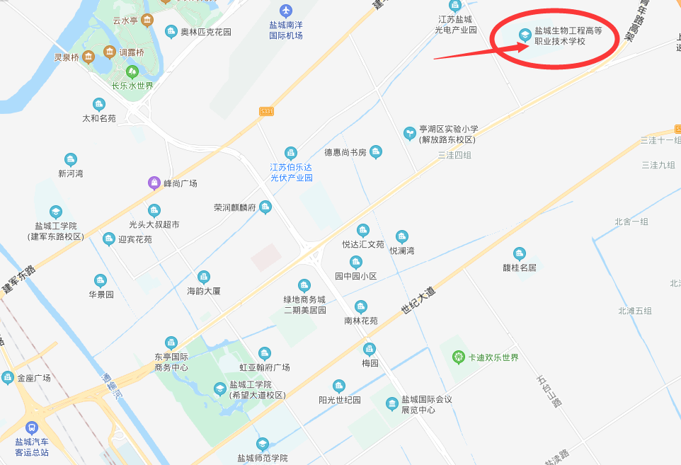

**考生应提前了解考点入口位置和前往线路，面试当天提前到达考点，从规定通道验证入场。逾期到场失去参加考试资格的，责任自负。**

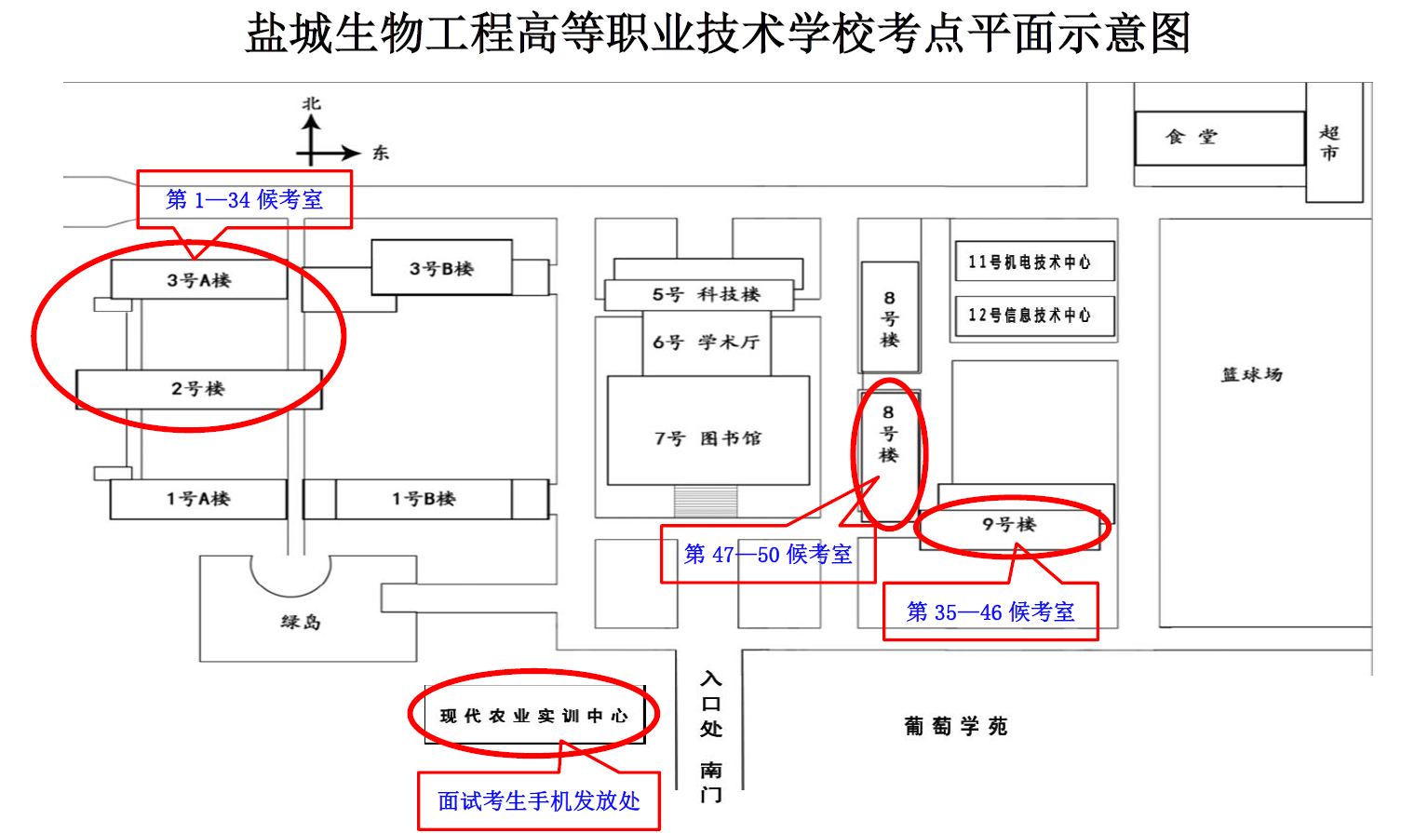

备注：1.第1-34候考室设在3号A楼和2号楼；第35-46候考室设在9号楼五楼；第47-50候考室设在8号楼三楼。

2.考生面试结束后请到现代农业实训中心一楼大厅领取手机。

第1-34候考室分布图

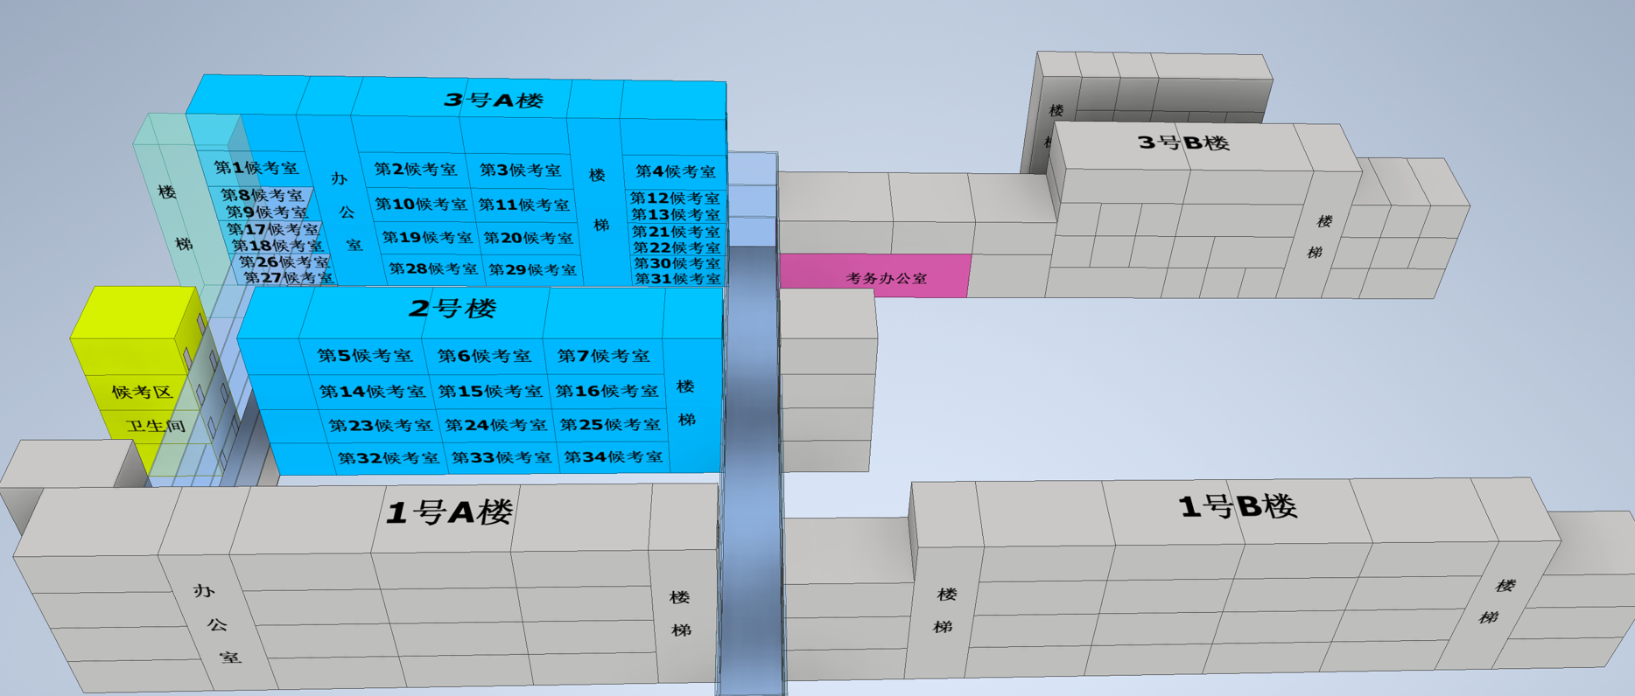

第35-46候考室分布图

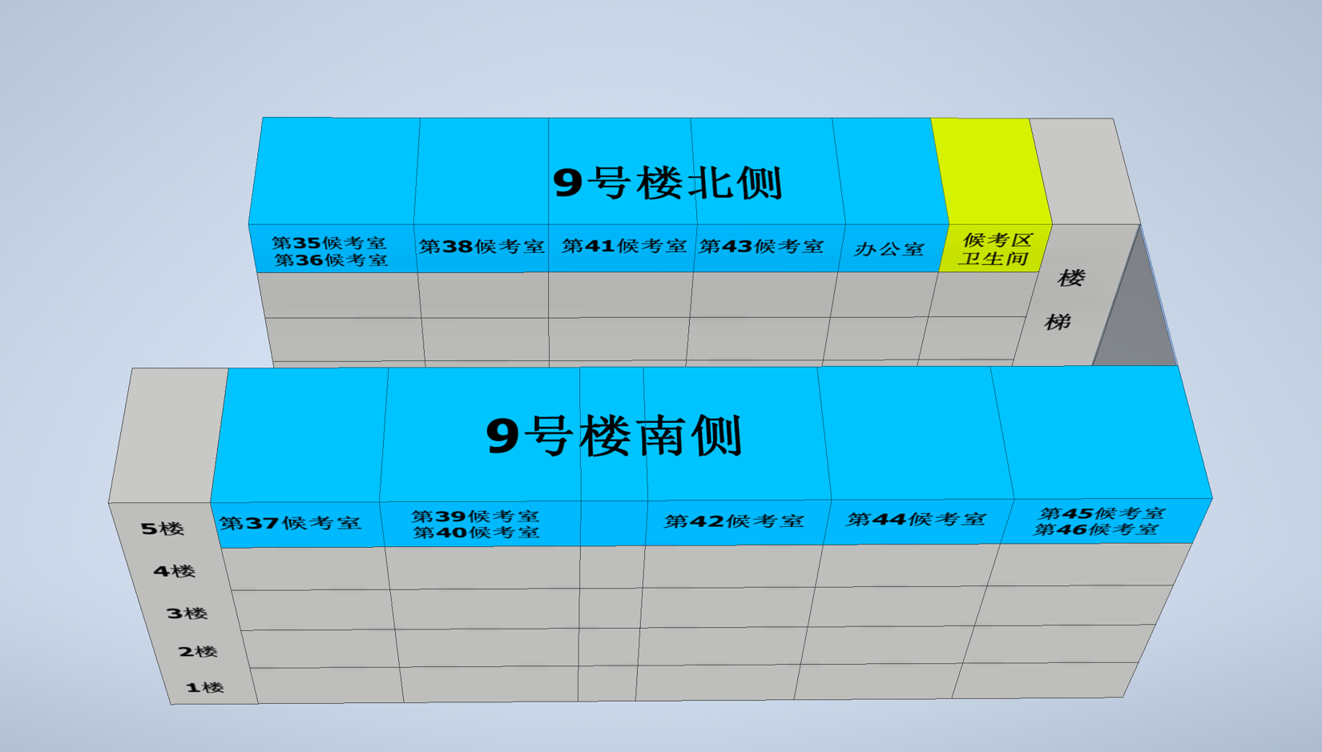

第47-50候考室分布图

